GRAMMAR DIALOGUE QUEST – Руководство пользователя
Версия 3.0 проекта Grammar Dialogue Quest · 2026 год
Малышко Макар Евгеньевич, 6 «б» класс, школа №35
Содержание
Введение 2
1. Начало работы 2
2. Основная навигация 4
3. Работа с темами 5
4. Правила 13
5. Русский перевод 13
6. Практические советы 14
7. Контроль результатов 15
8. Технические вопросы 16
9. Удобство работы 17
10. Заключение 18

Введение
Grammar Dialogue Quest — приложение для изучения грамматики казахского языка. Название повторяет его устройство: «Grammar» — грамматика, «Dialogue» — диалог, «Quest» — задание.
В приложении — темы грамматики, которые дала учитель. Каждое задание состоит из трёх шагов: диалог Айши и учителя по теме, правило и задание, в котором нужно выбрать правильный ответ.
Приложение открывается в браузере, ставится на телефон и компьютер. После первой загрузки работает без интернета. Регистрация не нужна, приложение бесплатное.

1. Начало работы

1.1. Как открыть приложение
Откройте в браузере адрес: grammarquest-web.vercel.app
Ничего скачивать и устанавливать не нужно — приложение откроется сразу.
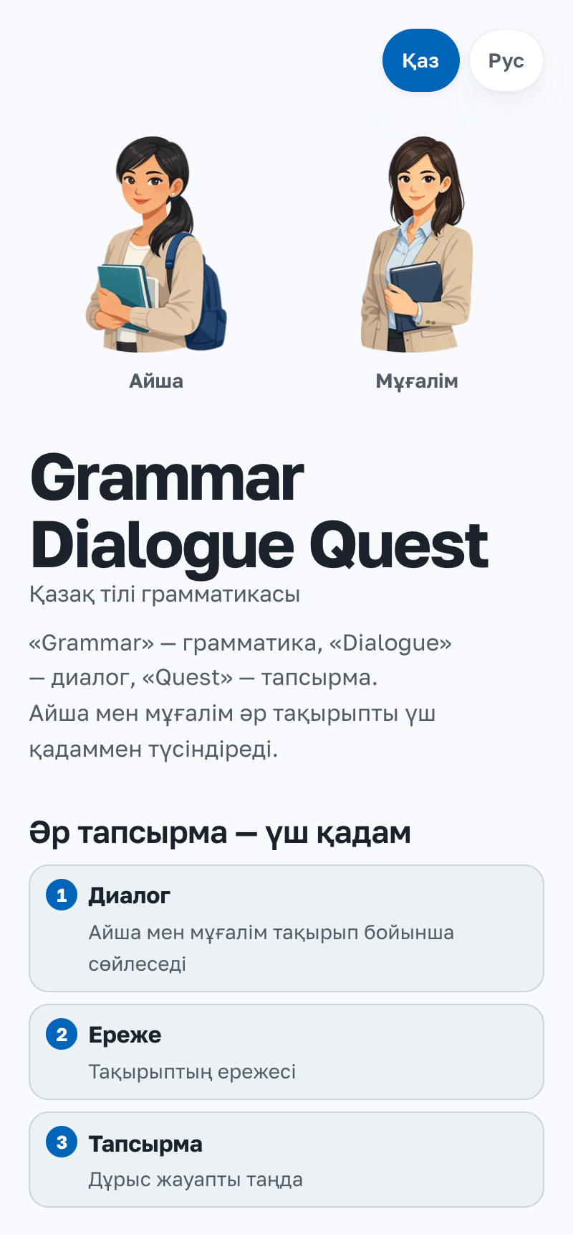
Рисунок 1. Первый экран
На первом экране вы увидите:
- Двух персонажей — Айшу и учителя
- Название приложения и его значение
- Три шага каждого задания: диалог, правило, задание
- Число тем и заданий
- Кнопку смены языка и кнопку «Бастау» (начать)

1.2. Выбор языка
По умолчанию приложение открывается на казахском. Кнопка «Рус» справа вверху переводит кнопки и надписи на русский и добавляет под текстами русский перевод. Кнопка «Қаз» возвращает всё на казахский.
Кнопка | Что меняется
Қаз | Всё на казахском, перевод не показывается
Рус | Кнопки на русском, под диалогом и правилом перевод

Задание и варианты ответа в обоих режимах остаются казахскими: приложение учит казахскому языку.

1.3. Установка на телефон
Приложение можно установить на телефон — тогда оно открывается значком, как обычное приложение, и работает без интернета.
- Android: меню браузера («⋮») → «Установить приложение». Или установить файл GrammarDialogueQuest.apk из комплекта
- iPhone: откройте в Safari, нажмите «Поделиться» и выберите «На экран „Домой“»
На iPhone добавление «На экран „Домой“» обязательно: иначе iOS примерно через неделю может очистить сохранённые данные сайта, в том числе результаты.

1.4. Установка на компьютер (Windows)
В папке 4-Приложение/Windows комплекта лежит установщик GrammarDialogueQuest-Setup-3.0.1.exe. Он устанавливает программу на компьютер и ставит ярлык на рабочий стол.
Программа не подписана сертификатом, поэтому при первом запуске Windows покажет окно «SmartScreen». Это не вирус, а отсутствие платной подписи. Нужно нажать «Подробнее» → «Выполнить в любом случае».
Версия для компьютера полностью работает без интернета: все темы и записи озвучки лежат внутри самой программы.

2. Основная навигация

2.1. Экраны
В приложении три экрана:
Экран | Что на нём
Первый экран | Персонажи, описание приложения, кнопка «Бастау»
Темы | Все темы в порядке листка учителя
Тема | Задания: диалог → правило → задание, в конце итог

2.2. Верхняя панель и возврат
- Название приложения — кнопка возврата на первый экран
- Қаз / Рус — смена языка
- Кнопка возврата — подписана «Тақырыптар» (темы), возвращает к списку тем
Если ответ уже дан, перед выходом из темы приложение спрашивает подтверждение — чтобы случайно не выйти и не потерять ответы.

3. Работа с темами

3.1. Выбор темы
На экране тем — семь тем в порядке листка учителя. Следующая непройденная тема выделена.
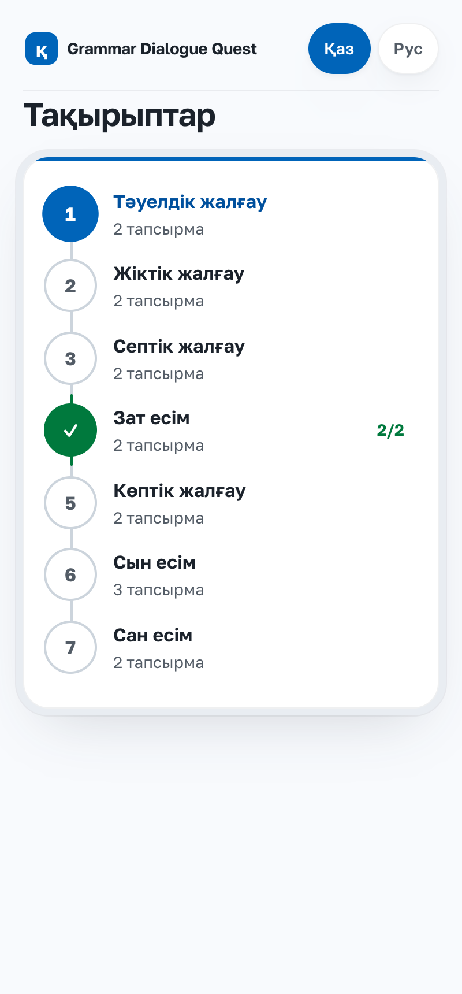
Рисунок 2. Список тем
У каждой темы: порядковый номер, название и число заданий. Пройденная тема отмечена, рядом число верных ответов. Темы не запираются — любую можно открыть сразу.

3.2. Устройство экрана темы
Тема состоит из нескольких заданий, каждое задание проходит три фазы:
Фаза | Что происходит
Диалог | Короткий разговор Айши и учителя по теме
Правило | Правило грамматики этой темы
Задание | Выбор правильного ответа, проверка ответа
Итог | В конце темы: число верных ответов

Вверху экрана — название темы, номер задания (например, «1 / 3») и полоса прогресса. Ниже — отметки трёх шагов: Диалог → Правило → Задание. Пройденное отмечено, текущий шаг выделен.

3.3. Порядок выполнения задания
Шаг 1. Прочитать диалог. У каждой реплики — изображение персонажа, имя и казахский текст.
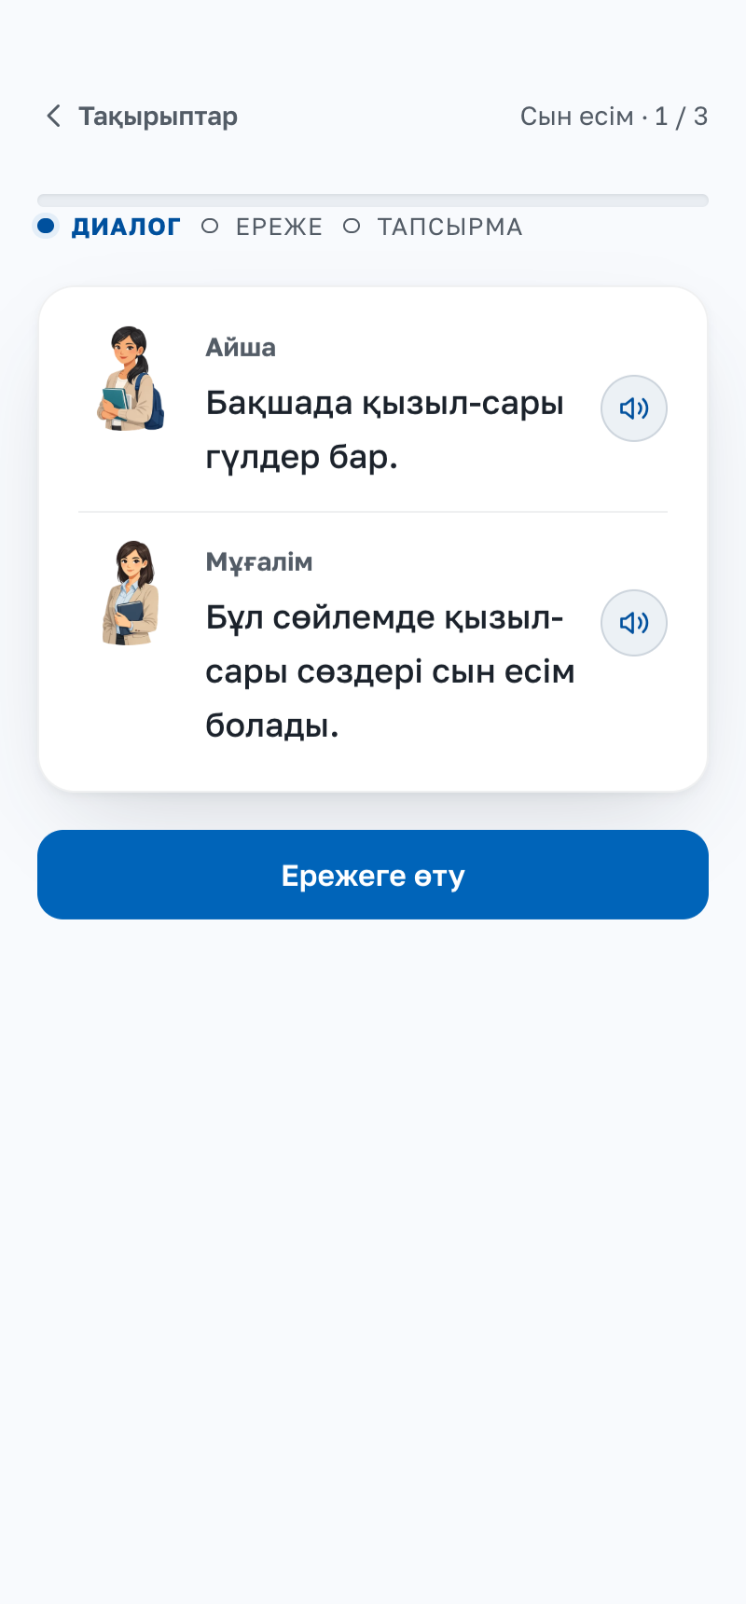
Рисунок 3. Диалог
Рядом с каждой репликой есть кнопка «Послушать». Нажмите её — реплика прозвучит казахским голосом, а персонаж в это время будет покачиваться. Прочитав диалог, нажмите «Ережеге өту» (к правилу).
Шаг 2. Прочитать правило. Рядом с правилом — изображение учителя. Прочитав его, нажмите «Тапсырмаға өту» (к заданию).
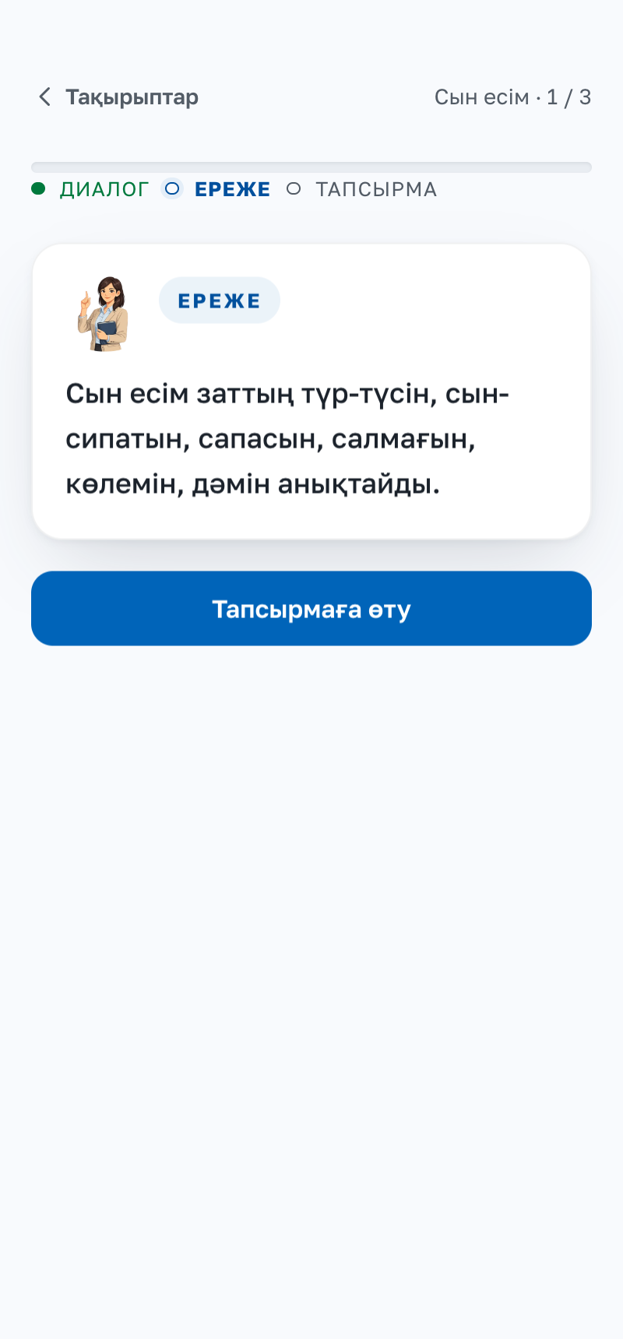
Рисунок 4. Правило
Шаг 3. Выполнить задание. Прочитайте задание и нажмите на правильный вариант. Если в предложении есть пропуск, выбранное слово встанет на его место.
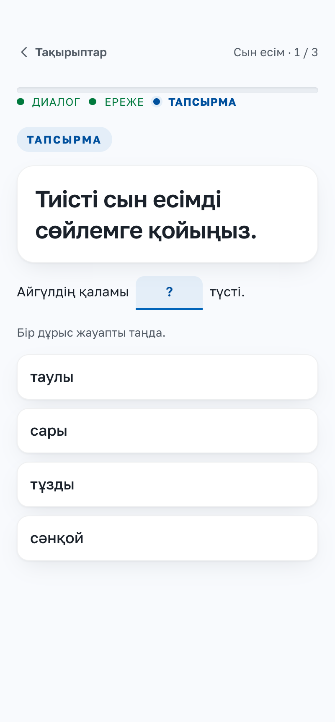
Рисунок 5. Задание
Шаг 4. Посмотреть результат. Если ответ верный, появится надпись «Дұрыс!», правильный вариант подсветится зелёным, учитель обрадуется. Кнопка рядом с правильным ответом произносит его казахским голосом.
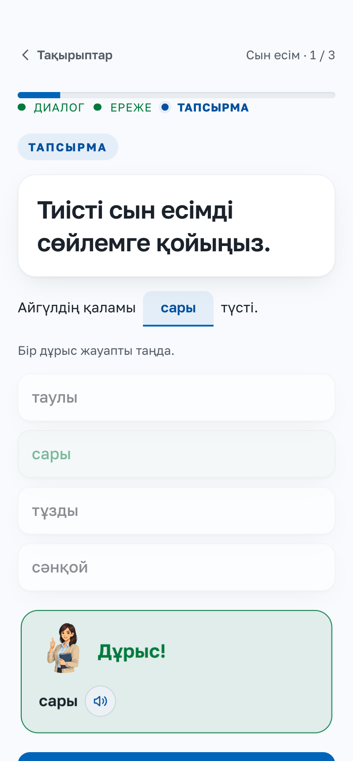
Рисунок 6. Верный ответ
Шаг 5. Нажмите «Келесі» (дальше), чтобы перейти к следующему заданию. После последнего задания кнопка «Аяқтау» (завершить) открывает итог темы.

3.4. Виды заданий
В приложении два вида заданий:
Вид | Что нужно сделать
Один ответ | Нажать на правильный вариант — ответ проверяется сразу
Несколько ответов | Отметить все правильные варианты и нажать «Тексеру» (проверить)

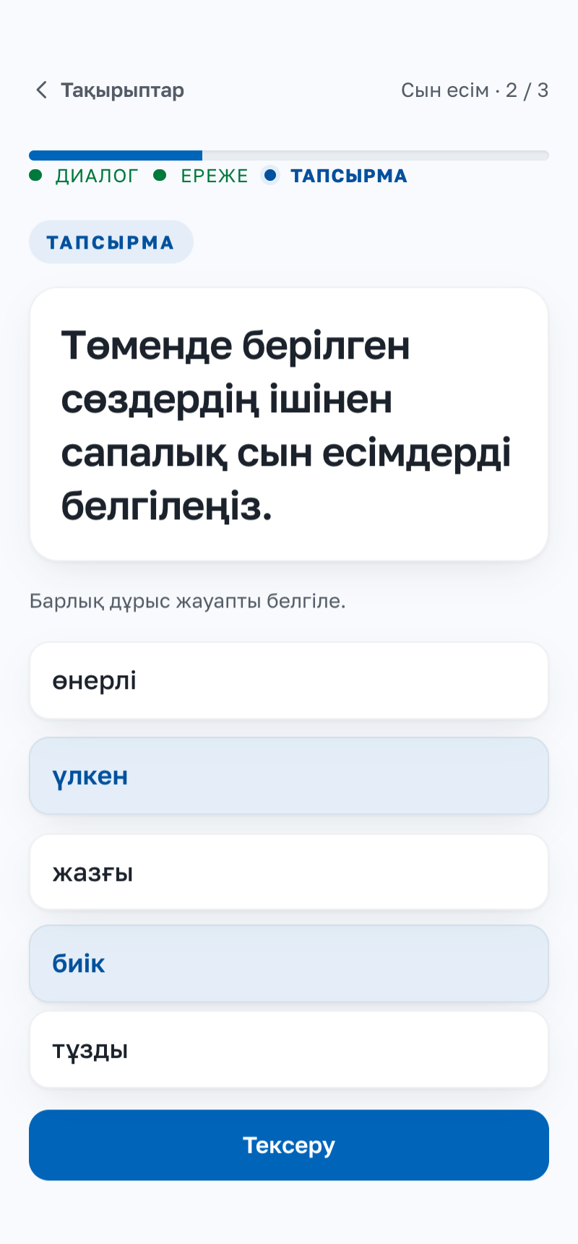
Рисунок 7. Отметка нескольких ответов
В задании с несколькими ответами ответ засчитывается, только если отмечены все правильные варианты и нет лишних. Под заданием стоит подсказка «Барлық дұрыс жауапты белгіле» (отметь все правильные ответы).

3.5. Неверный ответ
Если ответ неверный, появится надпись «Қате». Выбранный вариант подсветится красным, правильный — зелёным, ниже будет написан правильный ответ. Учитель поднимет палец — «обрати внимание».
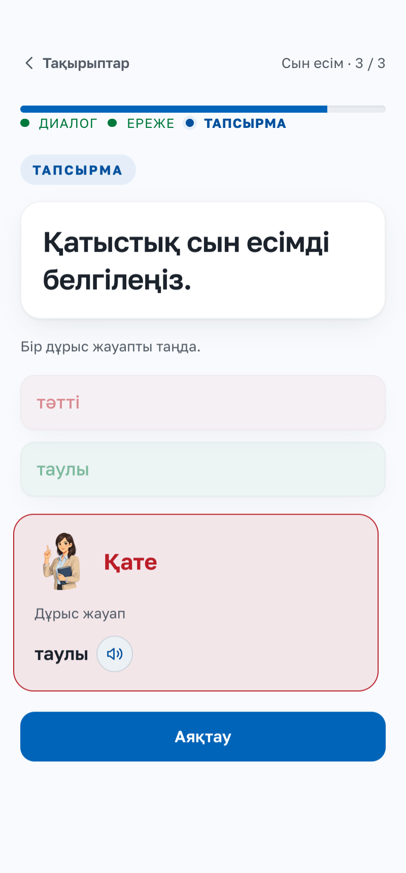
Рисунок 8. Неверный ответ
В задании, где нужно выбрать окончание, показывается и получившееся слово: например, если выбрано «-нші», появится слово «Жетінші».

3.6. Озвучка и живые персонажи
В приложении 47 записей: все реплики диалогов и правильные ответы заданий. Голос — казахский нейроголос. Айша и учитель говорят одним женским голосом, но на разной высоте: у Айши голос выше.
Кнопка «Послушать» видна только там, где есть запись. Записи хранятся внутри самого приложения, поэтому звучат и без интернета.
Персонажи двигаются: в покое дышат, во время речи покачиваются, на верный ответ радуются, на неверный поднимают палец.

4. Правила
Правила не вынесены в отдельный раздел, а даются внутри каждого задания — сразу после диалога. Так правило читается рядом с примером.
Тема | Правила | Текст
1. Тәуелдік жалғау | Единственное число; окончания 3-го лица | по образцу учителя
2. Жіктік жалғау | Единственное число; множественное число | по образцу учителя
3. Септік жалғау | Семь падежей и их вопросы; окончания местного падежа | по образцу учителя
4. Зат есім | Существительное и его вопросы; конкретные и абстрактные существительные | по образцу учителя
5. Көптік жалғау | Виды окончаний множественного числа; когда оно не присоединяется | по образцу учителя
6. Сын есім | Имя прилагательное; качественное; относительное | задания учителя
7. Сан есім | Порядковое числительное; собирательное | задания учителя

Правила, составленные по образцу учителя, сверены с учебником «Бәйшешек» (5 и 6 класс).

5. Русский перевод
Чтобы ученику школы с русским языком обучения всё было понятно, в приложении есть русский перевод.
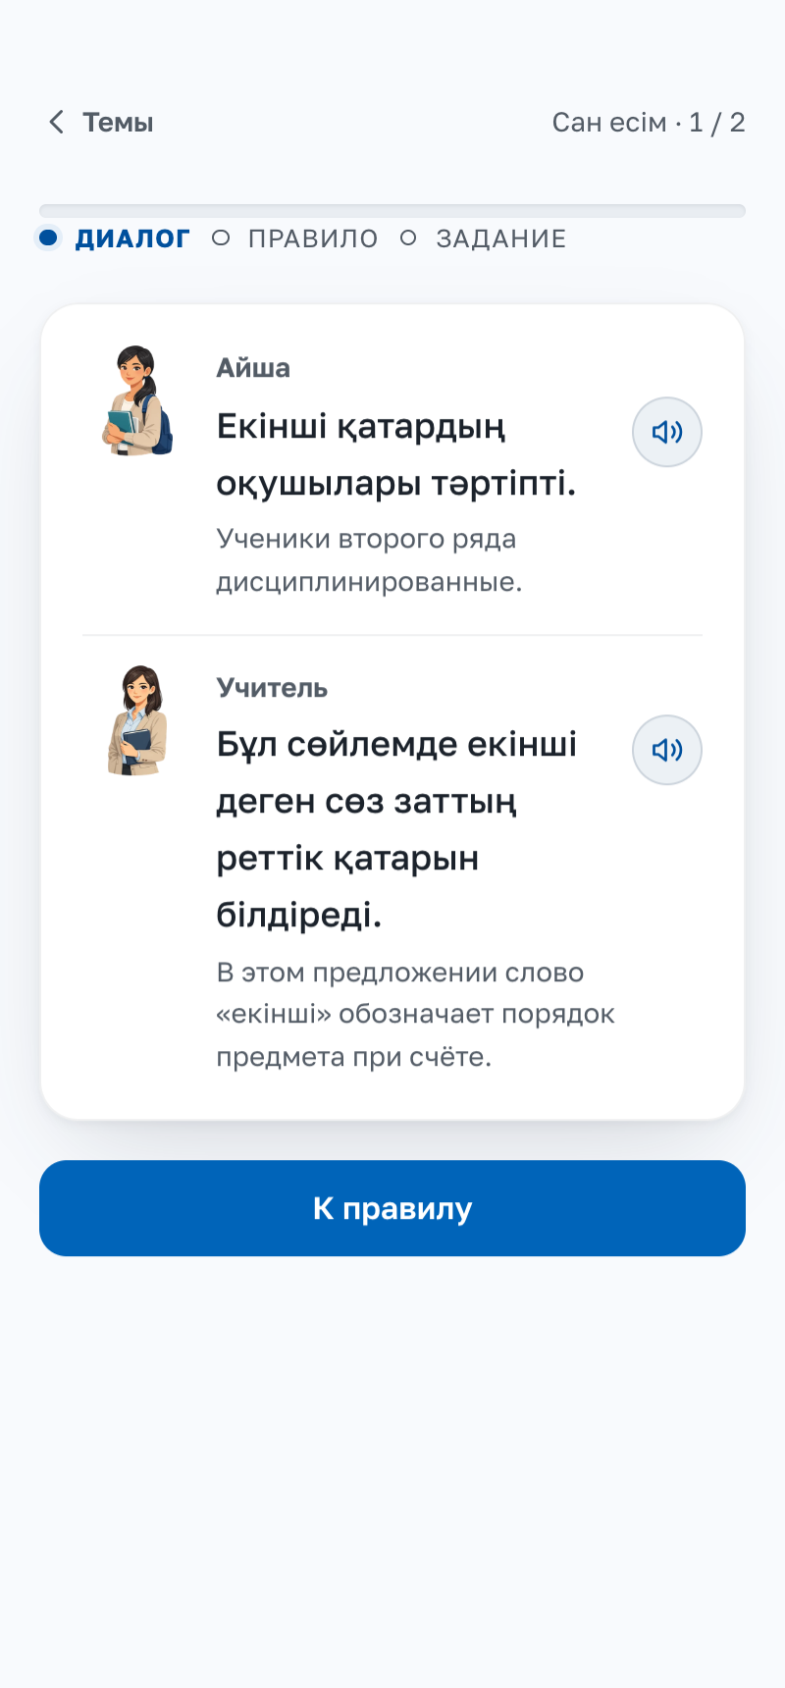
Рисунок 9. Диалог с русским переводом
- Нажмите кнопку «Рус» на верхней панели
- Под каждой репликой диалога появится перевод
- Под правилом появится его объяснение на русском
- Под заданием появится формулировка на русском
- Варианты ответа останутся казахскими
Русский перевод лучше включать только когда что-то непонятно: сначала попробуйте прочитать задание на казахском.

6. Практические советы

6.1. Ученику
- Сначала прочитайте диалог сами, потом послушайте и повторите вслух
- Читая правило, найдите пример к нему в диалоге
- Если ошиблись, пройдите тему до конца и повторите её кнопкой «Қайта өту» (пройти заново)
- Проходите темы по порядку — они даны по программе учителя

6.2. Учителю
- Тему можно вывести на экран и прочитать диалог по ролям
- Задание удобно сначала обсудить с классом, а потом нажать ответ
- Темы не запираются: тему урока можно открыть сразу
- В классе без интернета пользуйтесь версией для Windows

7. Контроль результатов
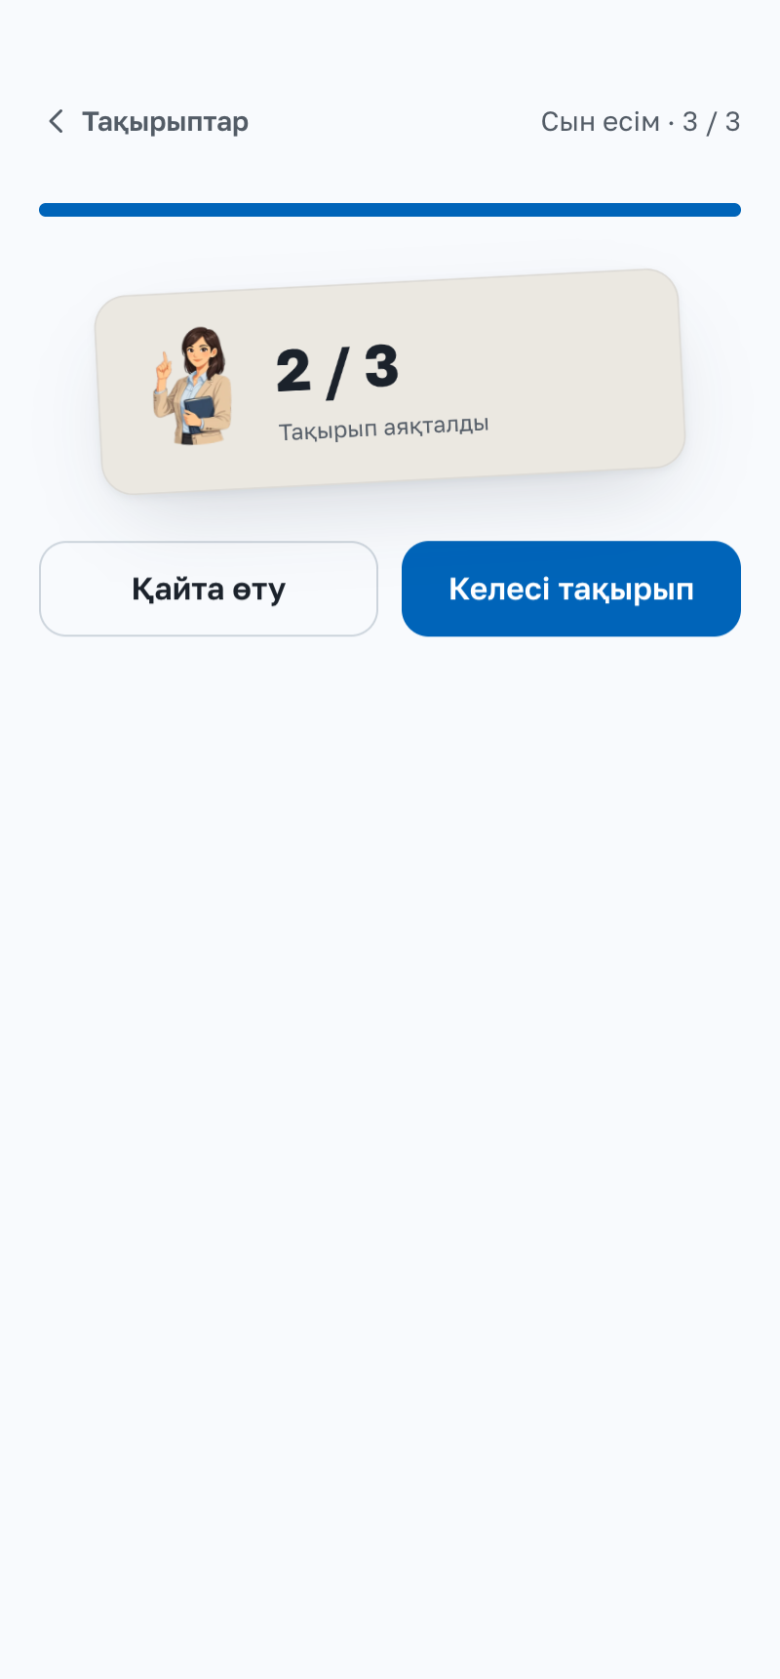
Рисунок 10. Итог темы

7.1. Итог темы
После последнего задания темы появляется итог: число верных ответов (например, «2 / 3») и реакция учителя. Если все ответы верные, учитель радуется.
- «Қайта өту» (пройти заново) — начать тему сначала
- «Келесі тақырып» (следующая тема) — перейти к следующей теме списка

7.2. Отметки в списке тем
- Отметка — тема пройдена
- Число вида 2/3 — верные ответы в последнем проходе
- Выделенная тема — следующая непройденная
Результаты сохраняются на устройстве автоматически и не пропадают, если закрыть приложение.

8. Технические вопросы

8.1. Частые вопросы
Как установить приложение?
Устанавливать не обязательно — оно открывается в браузере по ссылке. При желании его можно поставить на телефон или компьютер (см. пункты 1.3 и 1.4).
Нужен ли интернет?
Только при первом открытии. Дальше приложение полностью работает без интернета: и темы, и записи озвучки хранятся на устройстве.
Где хранятся мои данные?
Только на вашем устройстве. Нет ни сервера, ни регистрации, персональные данные не собираются.
Пропадут ли мои результаты?
Нет, результаты сохраняются автоматически. Но если очистить данные браузера, они пропадут. На iPhone приложение лучше добавить «На экран „Домой“».
Приложение бесплатное?
Да, полностью бесплатное. Ни рекламы, ни платежей.
Нет звука, что делать?
Проверьте громкость телефона и беззвучный режим. Кнопка «Послушать» видна только там, где есть запись.

8.2. Технические требования
- Любой современный браузер: Chrome, Safari, Firefox, Edge
- Телефон, планшет или компьютер
- Ширина экрана от 320 пикселей
- Место на диске: около 1,5 МБ
- APK для Android: Android 7.0 и выше
- Для Windows: Windows 10 и выше, 64 бит

8.3. Решение проблем
Если приложение не открывается:
- Проверьте правильность адреса
- Обновите браузер
- Попробуйте открыть в другом браузере
Если казахские буквы отображаются неправильно:
- Перезагрузите страницу — шрифт мог не загрузиться
- Приложение приносит свой шрифт с собой, устанавливать шрифты в систему не нужно
Если пропали результаты:
- Проверьте, не очищались ли данные браузера
- В режиме инкогнито результаты не сохраняются
- На iPhone добавьте приложение «На экран „Домой“»

9. Удобство работы

9.1. Управление с клавиатуры
- Tab — переход между кнопками и вариантами ответа
- Enter или пробел — нажать выбранную кнопку

9.2. Работа на телефоне
- Все кнопки не меньше 44 пикселей — удобно нажимать пальцем
- Интерфейс подстраивается под ширину экрана
- Нет горизонтальной прокрутки
- Варианты ответа — крупные кнопки, по ним легко попасть

9.3. Доступность
- Все цвета проверены на контраст (уровень WCAG AA, 36 проверок контраста)
- Светлая и тёмная тема переключаются по настройке устройства
- Системная настройка «Уменьшить движение» выключает анимацию
- Для экранного диктора у кнопок и изображений прописаны названия

10. Заключение

10.1. Главные преимущества
- Темы учителя и образец учителя — диалог → правило → задание
- Правило сразу подкреплено примером — словами из диалога
- Ответ проверяется сразу, при ошибке показывается правильный
- Казахская озвучка — все реплики
- Живые персонажи — двигаются, когда говорят, реагируют на ответ
- При необходимости — русский перевод
- Работает без интернета — заниматься можно где угодно
- Бесплатно и открыто по ссылке

10.2. Советы для успешных занятий
- Проходите одну тему за подход — это несколько минут
- Читайте диалог вслух
- Тему, в которой ошиблись, пройдите заново на следующий день
- Русский перевод включайте только там, где непонятно

10.3. Оценка результатов
- Верные ответы по всем темам — числа в списке тем
- При повторном прохождении видно, улучшился ли результат
- На уроке учитель сразу видит результат ученика в списке

10.4. Возможности в будущем
- Страница, где учитель сам добавляет задания без программирования
- Новые темы: глагол, местоимение, наречие
- Запись живым голосом носителя языка
- Публикация в Google Play и App Store
Grammar Dialogue Quest — инструмент, который облегчает изучение грамматики казахского языка. Он не заменяет учителя: он помогает повторять темы и задания учителя и на уроке, и дома.

